ВОЛГОГРАДСКая городская дума

**РЕШЕНИЕ проект**

400066, Волгоград, пр-кт им. В.И.Ленина, д. 10, тел./факс (8442) 38-08-89, E-mail: gs_kanc@volgsovet.ru

|  |  |  |  |
| --- | --- | --- | --- |
| от |  | № |  |

О внесении изменения в решение Волгоградской городской Думы  
от 21.12.2018 № 5/115 «Об утверждении Правил землепользования и застройки городского округа город-герой Волгоград»

В соответствии с Градостроительным кодексом Российской Федерации, руководствуясь статьями 24, 26 Устава города-героя Волгограда, Волгоградская городская Дума

**РЕШИЛА:**

1. Внести в решение Волгоградской городской Думы от 21.12.2018  
№ 5/115 «Об утверждении Правил землепользования и застройки городского округа город-герой Волгоград» изменение, изложив приложения 2 – 4  
к указанному решению в редакции согласно приложениям 1 – 3 к настоящему решению.

2. Настоящее решение вступает в силу со дня его официального опубликования.

|  |  |
| --- | --- |
| Председатель  Волгоградской городской Думы  В.В.Колесников | Глава Волгограда  В.В.Марченко |

Приложение 1

к решению

Волгоградской городской Думы

|  |  |  |  |
| --- | --- | --- | --- |
| от |  | № |  |

«Приложение 2

к Правилам землепользования и застройки городского округа город-герой Волгоград, утвержденным решением Волгоградской городской Думы

|  |  |  |  |
| --- | --- | --- | --- |
| от | 21.12.2018 | № | 5/115 |

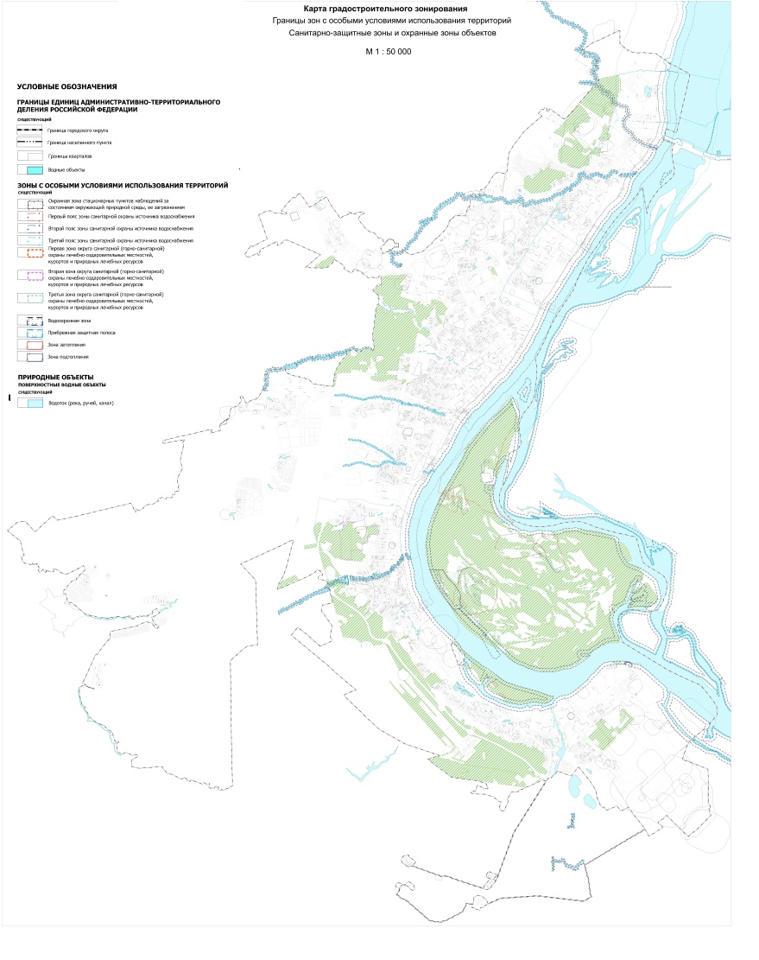

Комиссия по подготовке проекта правил землепользования и застройки городского округа город-герой Волгоград»

|  |  |
| --- | --- |
| Председатель  Волгоградской городской Думы  В.В.Колесников | Глава Волгограда  В.В.Марченко |

Приложение 2

к решению

Волгоградской городской Думы

|  |  |  |  |
| --- | --- | --- | --- |
| от |  | № |  |

«Приложение 3

к Правилам землепользования и застройки городского округа город-герой Волгоград, утвержденным решением Волгоградской городской Думы

|  |  |  |  |
| --- | --- | --- | --- |
| от | 21.12.2018 | № | 5/115 |

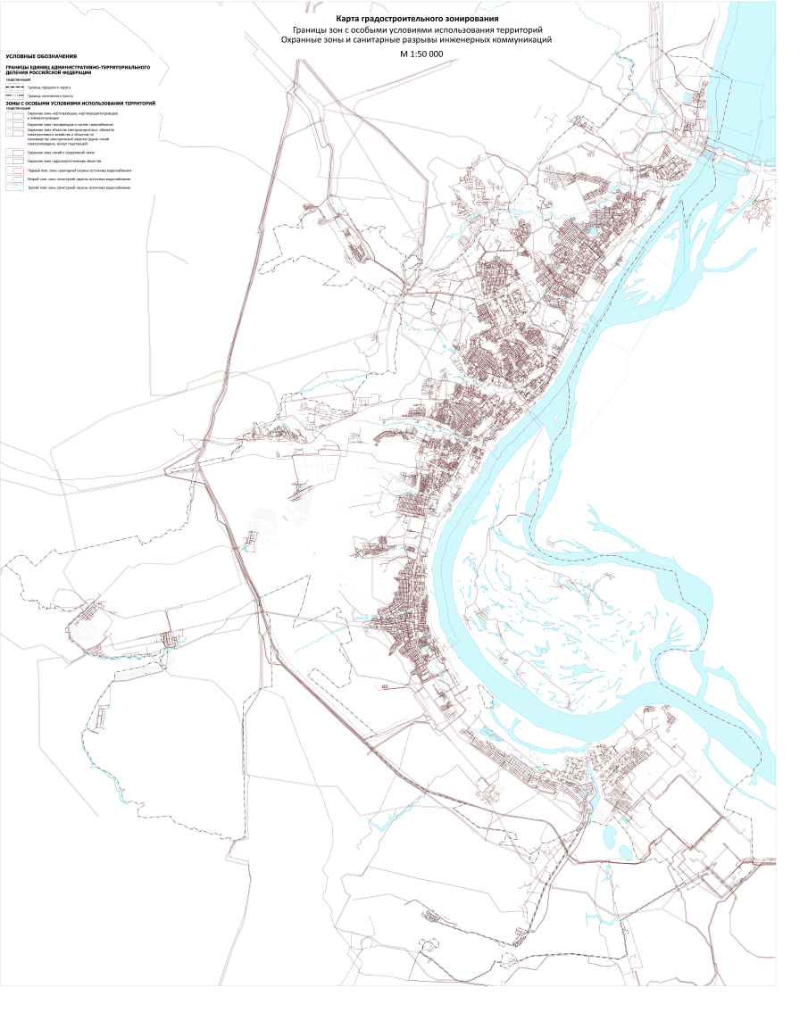

Комиссия по подготовке проекта правил землепользования и застройки городского округа город-герой Волгоград»

|  |  |
| --- | --- |
| Председатель  Волгоградской городской Думы  В.В.Колесников | Глава Волгограда  В.В.Марченко |

Приложение 3

к решению

Волгоградской городской Думы

|  |  |  |  |
| --- | --- | --- | --- |
| от |  | № |  |

«Приложение 4

к Правилам землепользования и застройки городского округа город-герой Волгоград, утвержденным решением Волгоградской городской Думы

|  |  |  |  |
| --- | --- | --- | --- |
| от | 21.12.2018 | № | 5/115 |

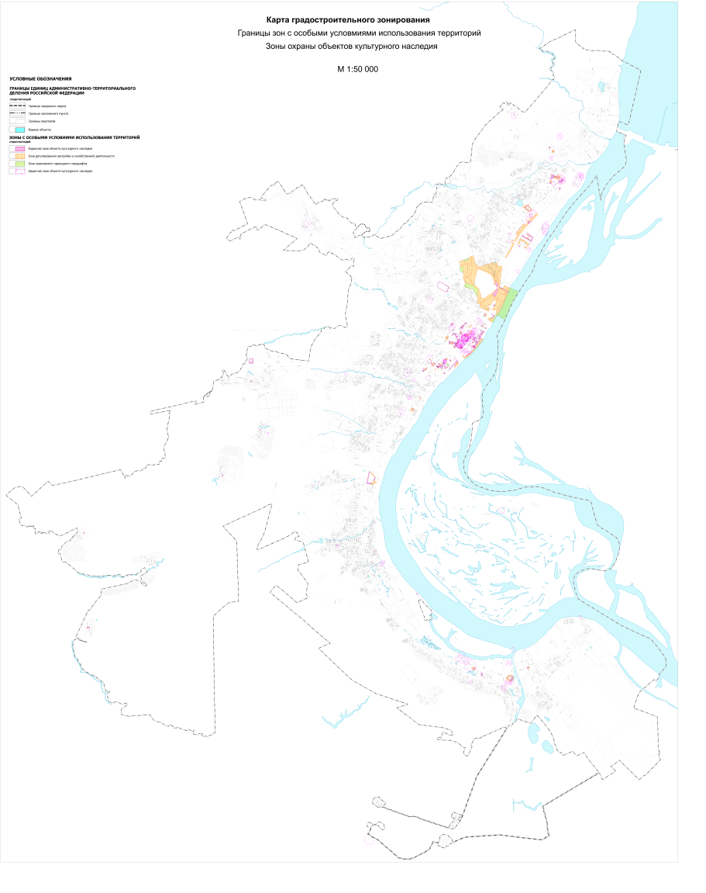

Комиссия по подготовке проекта правил землепользования и застройки городского округа город-герой Волгоград»

|  |  |
| --- | --- |
| Председатель  Волгоградской городской Думы  В.В.Колесников | Глава Волгограда  В.В.Марченко |